# Nginx安装配置

董仕应

## ****一、安装环境****

nginx是[**C语言**](http://lib.csdn.net/base/c)开发，建议在[**Linux**](http://lib.csdn.net/base/linux)上运行，本教程使用Centos6.5作为安装环境。

**①gcc**，安装nginx需要先将官网下载的源码进行编译，编译依赖gcc环境，如果没有gcc环境，需要安装gcc

yum install gcc-c++

**②PCRE**，PCRE(Perl Compatible Regular Expressions)是一个Perl库，包括 perl 兼容的正则表达式库。nginx的http模块使用pcre来解析正则表达式，所以需要在linux上安装pcre库。

yum install -y pcre pcre-devel

注：pcre-devel是使用pcre开发的一个二次开发库。nginx也需要此库。

**③zlib**，zlib库提供了很多种压缩和解压缩的方式，nginx使用zlib对http包的内容进行gzip，所以需要在linux上安装zlib库。

yum install -y zlib zlib-devel

**④openssl**，OpenSSL 是一个强大的安全套接字层密码库，囊括主要的密码[**算法**](http://lib.csdn.net/base/datastructure)、常用的密钥和证书封装管理功能及SSL协议，并提供丰富的应用程序供[**测试**](http://lib.csdn.net/base/softwaretest)或其它目的使用。nginx不仅支持http协议，还支持https（即在ssl协议上传输http），所以需要在linux安装openssl库。

yum install -y openssl openssl-devel

## ****二、编译安装****

### 1、下载：

**wget** [**http://nginx.org/download/**](http://nginx.org/download/)**nginx-1.10.3.tar.gz**

当然最快的方式可以 yum安装:

**yum install nginx**

### 2、解压：

tar -zxvf nginx-1.10.3.tar.gz

cd nginx-1.10.3

### 3、配置

可以直接 **./configure** 命令检测一下配置，如不报错即可开始编译

**./configure**

### 4、编译安装

先编译（make）后安装（make install）

**make**

**make install**

安装成功后查看安装目录 ：cd /usr/local/nginx   
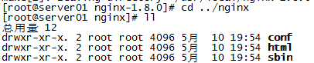

## ****三、启动nginx****

cd /usr/local/nginx/sbin/

**./nginx**

查询nginx进程： **ps aux | grep nginx**  
IMG_257

15098是nginx主进程的进程id，15099是nginx工作进程的进程id

注意：执行./nginx启动nginx，这里可以**-c**指定加载的nginx配置文件，如下：   
**./nginx -c /usr/local/nginx/conf/nginx.conf**如果不指定-c，nginx在启动时默认加载conf/nginx.conf文件，此文件的地址也可以在编译安装nginx时指定./configure的参数（–conf-path= 指向配置文件（nginx.conf））

## ****四、停止nginx****

#### ① 方式1，快速停止：

cd /usr/local/nginx/sbin

**./nginx -s stop**

此方式相当于先查出nginx进程id再使用kill命令强制杀掉进程。

#### ②方式2，完整停止(建议使用)：

cd /usr/local/nginx/sbin

**./nginx -s quit**

此方式停止步骤是待nginx进程处理任务完毕进行停止。

## ****五、重启nginx****

#### ①方式1，先停止再启动（建议使用）：

对nginx进行重启相当于先停止nginx再启动nginx，即先执行停止命令再执行启动命令。

**./nginx -s quit**

**./nginx**

#### ②方式2，重新加载配置文件：

当nginx的配置文件nginx.conf修改后，要想让配置生效需要重启nginx，使用-s reload不用先停止nginx再启动nginx即可将配置信息在nginx中生效，如下：

**./nginx -s reload**

## ****六、 测试****

nginx安装成功，启动nginx  
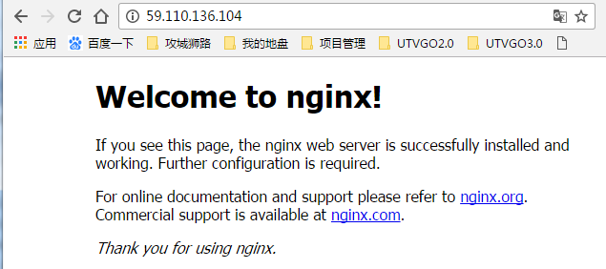

## ****七、开机自启动nginx（非必要）****

#### 1、编写shell脚本

这里使用的是编写shell脚本的方式来处理

vi /etc/init.d/nginx (输入下面的代码)

#!/bin/bash# nginx Startup script for the Nginx HTTP Server# it is v.0.0.2 version.# chkconfig: - 85 15# description: Nginx is a high-performance web and proxy server.# It has a lot of features, but it's not for everyone.# processname: nginx# pidfile: /var/run/nginx.pid# config: /usr/local/nginx/conf/nginx.conf

nginxd=/usr/local/nginx/sbin/nginx

nginx\_config=/usr/local/nginx/conf/nginx.conf

nginx\_pid=/var/run/nginx.pid

RETVAL=0

prog="nginx"# Source function library.

. /etc/rc.d/init.d/functions# Source networking configuration.

. /etc/sysconfig/network# Check that networking is up.

[ ${NETWORKING} = "no" ] && exit 0

[ -x $nginxd ] || exit 0# Start nginx daemons functions.start() {if [ -e $nginx\_pid ];then

echo "nginx already running...."

exit 1fi

echo -n $"Starting $prog: "

daemon $nginxd -c ${nginx\_config}

RETVAL=$?

echo

[ $RETVAL = 0 ] && touch /var/lock/subsys/nginx

return $RETVAL

}# Stop nginx daemons functions.stop() {

echo -n $"Stopping $prog: "

killproc $nginxd

RETVAL=$?

echo

[ $RETVAL = 0 ] && rm -f /var/lock/subsys/nginx /var/run/nginx.pid

}# reload nginx service functions.reload() {

echo -n $"Reloading $prog: "

#kill -HUP `cat ${nginx\_pid}`

killproc $nginxd -HUP

RETVAL=$?

echo

}# See how we were called.case "$1" in

start)

start

;;

stop)

stop

;;

reload)

reload

;;

restart)

stop

start

;;

status)

status $prog

RETVAL=$?

;;

\*)

echo $"Usage: $prog {start|stop|restart|reload|status|help}"

exit 1esacexit $RETVAL

:wq 保存并退出

#### 2、设置文件的访问权限

chmod a+x /etc/init.d/nginx (a+x ==> all user can execute 所有用户可执行)

这样在控制台就很容易的操作nginx了：查看Nginx当前状态、启动Nginx、停止Nginx、重启Nginx…   
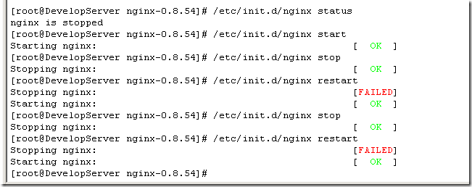

如果修改了nginx的配置文件nginx.conf，也可以使用上面的命令重新加载新的配置文件并运行，可以将此命令加入到rc.local文件中，这样开机的时候nginx就默认启动了

#### 3、加入到rc.local文件中

vi /etc/rc.local

加入一行 /etc/init.d/nginx start 保存并退出，下次重启会生效。

## 静态资源服务器的搭建

1.图片服务器配置

#配置代理服务器的地址，即Nginx安装的服务器地址、监听端口、默认地址

server {

listen **8082**;

server\_name localhost;

location / {

root html;

index index.html index.htm;

}

**location /cms/ {**

**root /mnt/;**

**# 浏览目录权限**

**autoindex on;**

**# 文件时间格式选项**

**autoindex\_localtime on;**

**}**

}

**访问：IP:8082/cms/ 即可定位到 /mnt/cms/ 目录下**

2.前端静态html文件配置，在server里面加一个location

location **/ZHUE/** {

root html;

index **/ZHUE/index.html;**

autoindex on;

autoindex\_localtime on;

}

**注意：/ZHUE/index.html 在nginx根目录下的html目录中**

**如配置在默认80端口的server中**

**则通过** [**http://59.110.136.104/ZHUE/**](http://59.110.136.104/ZHUE/) **可访问到指定html文件**